200名泉州市基层工会干部来校培训
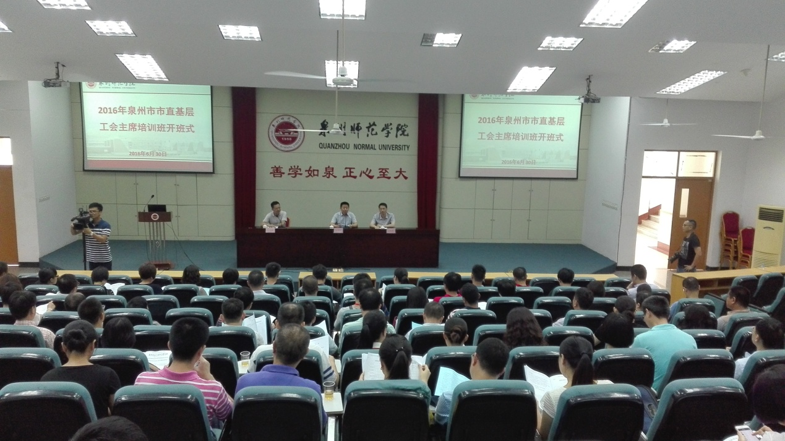
6月27号至7月1日，来自泉州市各县（市）、区的200名镇街（园区）工会和市直基层工会主席培训班学员，分为两批先后来校进行培训。泉州市总工会副主席王毅扬、我校副校长杨晓翔出席开班式。开班式由继续教育学院党总支书记张玉武主持。

杨晓翔代表学校热情欢迎参加本次培训的工会干部学员，并向学员介绍了学校的发展近况。杨晓翔要求继续教育学院协同学校相关部门，认真做好培训教学、管理及服务各环节的工作，希望学员主动融入学校环境，遵守学校各项规章制度和培训班纪律要求，全身心投入学习，努力提高思想认识和工作水平，为加快地方创新发展,推动转型升级,努力实现新起点上的新跨越做出更多更大贡献。
王毅杨代表市总工会感谢泉州师范学院在干会干部培训工作中给予的大力支持，并对学员作学习动员。王毅杨要求学员增强贯彻落实“四个全面”战略布局的责任感和使命感，认真履行好基层工会的职能，同时自觉加强学习，不断提高工作能力和水平，建好“职工之家”，做好“娘家人”，团结动员广大职工在服务“五个泉州”建设和产业转型升级中更好地发挥主力军作用。 本次培训是受泉州市总工会委托，由我校继续教育学院承办，培训主要内容包括：学习贯彻党的群团工作会议精神、职工群体性事件预防与应对、泉州历史文化知识、工作沟通技巧等专题，学习过程中穿插研讨交流环节，以利于学员相互学习、相互借鉴，切实提升工会干部的理论水平和实际工作能力。培训为期4天，至7月1日结束。
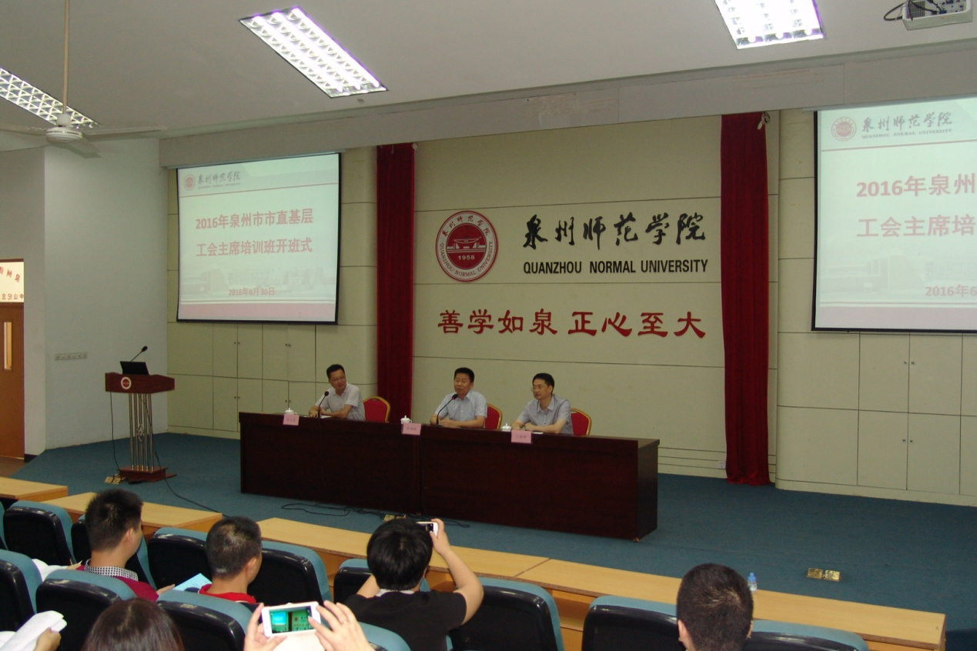

（继续教育学院干训中心）

